公開・一時停止・終了・キャンセル
公開がすべてを動かし、そして何も送りません。終わらせ方が三つあるのは、ゲストの 手元に何が残るかだけが違うからです。
2026-08-27 · https://offision.com/help/ja/event-coordinator/publish-pause-close-or-cancel/
組み立てたイベントは 下書き で、下書きの間はあなたのチームにだけ存在します。公開がそれを現実にします。
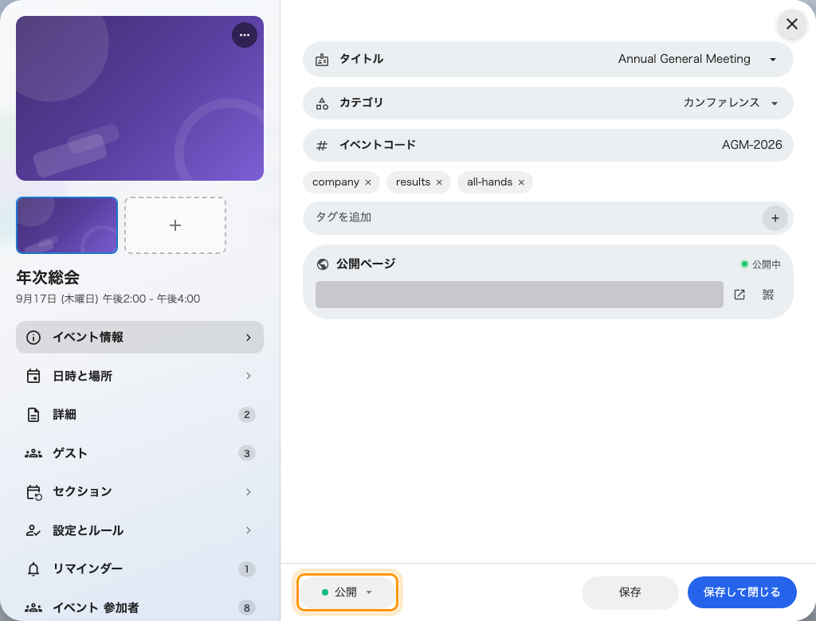
エディタ下部の状態ピル。イベントの一生はすべてここから動かします。

公開が何を動かすか
社内から見つけられるようになります。社外参加者に開いていれば公開ページが開きます。招待を送れるようになります。リマインダーが数え始めます。そして当日、出席を取れるようになります。
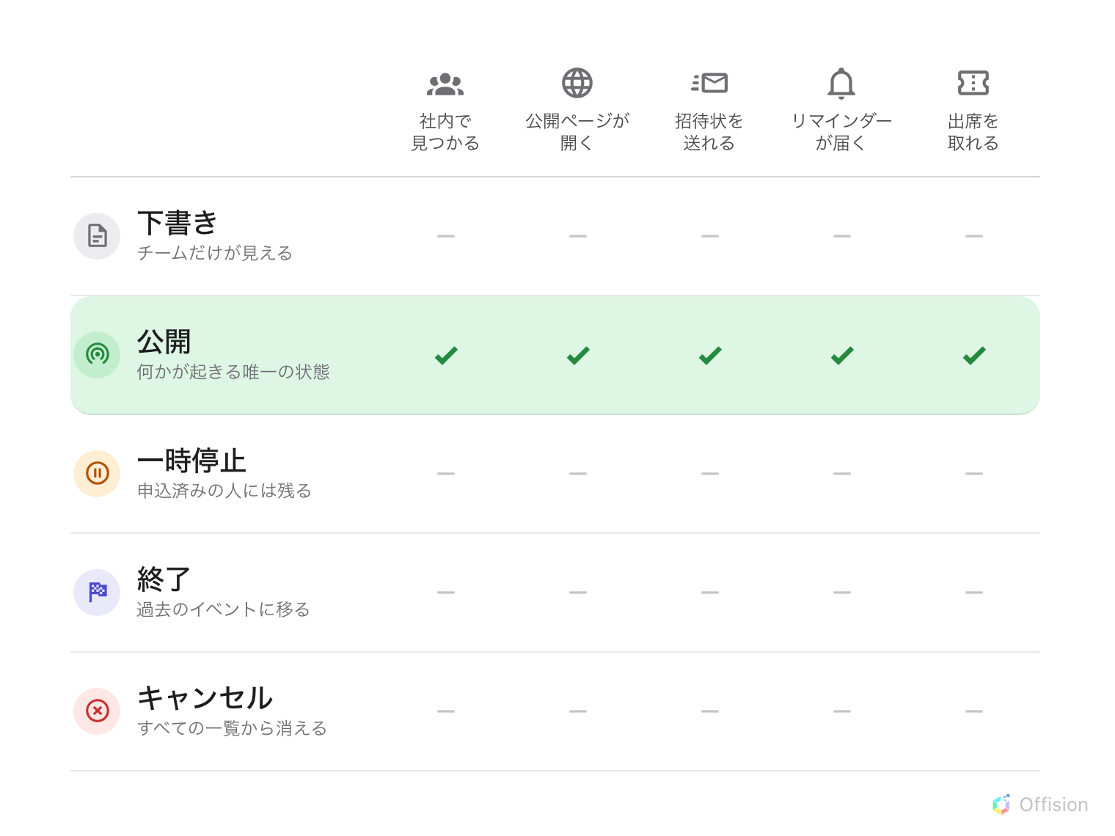
何かが起きるステータスは「公開」だけです。
公開しても何も送られません:
公開しても誰にも通知は行きません。招待状を送信 のボタンが使えるようになるだけです — 招待は別の、意図をもって行う操作で、あなたが送るまで誰にも何も出て行きません。
これは十分によくある思い違いなので、不具合を探しに行く前に自分に言い聞かせる価値があります。公開はドアを開けるだけで、ノックはしません。

終わらせ方は三つ
一時停止 は両方の一覧から外しますが、すでに申し込んだ人の手元には残します。何かを組み直している間 — 会場が流れた、登壇者が降りた — に使い、片付いたらまた公開します。
終了 は普通の終わり方です。全員の過去のイベントに移り、記録はそのまま残ります。終わったイベントはこれであるべきです。
キャンセル は登録者のものも含め、すべての一覧から取り除きます。開催しないものに使ってください — ただしキャンセルでも通知は送られないので、先に自分で伝えてください。
一時停止には代償があります:
一時停止中のイベントはリマインダーを送らず、後から追いつくこともありません。夜のうちに一時停止すれば、その朝のリマインダーは単に失われます。

削除
削除は取り消せず、参加登録も一緒に消えます。開催済みのイベントは削除ではなく 終了 にしてください。記録は残す価値があり、どちらにしても視界からは外れます。

セクションは別に公開します
シリーズイベントでは、イベントを公開してもセクションは公開されません。それぞれを個別に公開します。

